TRƯỜNG ĐẠI HỌC MỞ THÀNH PHỐ HỒ CHÍ MINH

**KHOA CÔNG NGHỆ THÔNG TIN**

---🙡 🕮 🙣---



**BÀI TẬP MÔN HỌC**

**LẬP TRÌNH TRÊN THIẾT BỊ DI ĐỘNG**

**Đề tài**

**Phân tích thiết kế hệ thống quản lý bán sách online Ebook**

**Tháng 05 năm 2021**

**MỤC LỤC**

**Chương 1: Tổng quan về đề tài**

**3**

**1.** Giới thiệu về hệ thống quản lý bán sách online

**2.** Tóm tắt nhu cầu cần có về hệ thống 3

**Chương 2: Tài liệu mô tả nghiệp vụ** **4**

**1.** Mô tả nghiệp vụ đối với người mua 4

**2.** Mô tả nghiệp vụ đối với người bán 4

**Chương 3: Tài liệu kỹ thuật** **5**

**1.** Mô tả sản phẩm 5

**2.** Ứng dụng 5

**3.** Cấu trúc CSDL 6

**Chương 4: Hướng dẫn sử dụng** **6**

**Chương 5: Kết luận và đánh giá**  **7**

**1.** Tự đánh giá các ưu điểm 7

**2.** Tự đánh giá các nhược điểm của hệ thống 7

# Chương 1: Tổng quan về đề tài

1. **Giới thiệu về hệ thống thông tin**

* Kinh doanh sách là một loại hình kinh doanh tồn tại từ lâu. Tuy nhiên, theo thời gian, theo sự phát triển của thời đại, việc kinh doanh sách đã không chỉ dừng lại ở kinh doanh tại nhà sách như trước mà dần phát triển theo hướng thương mại điện tử: tức là tìm, mua, bán sách online nhằm tối ưu hóa sự phục vụ với khách hàng. Loại hình kinh doanh này có một số ưu thế vượt trội hơn so với loại hình kinh doanh sách truyền thống, ví dụ như: khách hàng có thể ngồi ở nhà và tìm kiếm cuốn sách mình mong muốn, nhà sách có thể giảm được chi phí dành cho việc thuê mặt bằng và người trông nhà sách…
* Với xu hướng phát triển thương mại điện tử hiện nay, một số nhà sách đã đầu tư một số vốn nhất định để phát triển việc quản lý việc kinh doanh nói chung và việc tương tác với khách hàng nói riêng theo hướng có sử dụng CNTT với mục đích thu được lợi nhuận cao hơn, giảm chi phí và tăng khả năng cạnh tranh, nâng cao kết quả kinh doanh. Vì vậy, nhóm chúng em xin thử nghiệm hệ thống quản lý và bán sách online cho nhà sách.

1. **Tóm tắt nhu cầu cần có về hệ thống**

* Hiện trạng thực tế: Quản lý sách là công việc khá phức tạp, mỗi cửa hàng, doanh nghiệp có một đặc thù riêng.Trước kia công việc này được làm thủ công nhưng ngày nay máy móc đã thay thể con người trong việc quản lý, lưu trữ, tính toán… Nó làm tăng độ chính xác, độ tin cậy cao rất hiệu quả. Có nhiều cửa hàng doanh nghiệp dùng phần mềm để quản lý đồng thời việc sử dụng tin học làm đã tiết kiệm nhiều thời gian, công sức con người
* Trước tình hình đó phải giải quyết được các nhu cầu sau:
* Giảm khối lượng ghi chép nhằm lưu trữ thông tin.
* Cập nhập dữ liệu nhanh chóng, chính xác và kịp thời.
* Tự động in các hóa đơn cần thiết như: hóa đơn bán sách, phiếu thu, phiếu chi cho mỗi giao dịch.
* Lưu thông tin lâu dài, truy vấn được nhanh chóng, chính xác.
* Thống kê được số lượng hàng hóa, nhập xuất, thu chi.
* Thống kê, lập báo cáo hàng tháng tình hình doanh thu của cửa hàng.

# Chương 2: Tài liệu mô tả nghiệp vụ

Trong hệ thống chức năng đăng nhập để sử dụng hệ thống được phân thành 2 vai trò: buyer(người mua) và saler(người bán).

Các chức năng trong hệ thống:

* **Đăng ký**:
* Đối tượng sử dụng: người mua.
* Yêu cầu người dùng nhập thông tin và chấp nhận điều khoản sử dụng hệ thống.
* Điền thông tin mã xác nhận chứng thực tài khoản qua mail đăng ký, nếu không nhận được có thể nhấn nút để hệ thống gửi lại mã xác nhận.
* Đăng ký thành công, màn hình chuyển sang chế độ đăng nhập cho người mua.
* **Đăng nhập/Đăng xuất**:
* Đối tượng sử dụng: người mua, người bán.
* Tài khoản người bán sử dụng chức năng đăng nhập là tài khoản được cấp từ người quản trị cơ sở dữ liệu.
* Điền thông tin đăng nhập vào hệ thống. Hệ thống sẽ báo lỗi nếu thông tin sai.
* Cho phép người dùng đăng xuất tài khoản.
* **Giỏ hàng:**
* Đối tượng sử dụng: người mua.
* Là nơi chứa những đề sách được người dùng chọn để đặt sách
* **Thanh toán giỏ hàng:**
* Đối tượng sử dụng: người mua.
* Thanh toán những đề sách được người mua với số tiền tương ứng.
* Khi hoàn tất quá trình mua sách, hệ thống liệt kê tất cả các chi phí của khách trong khi mua sách ở hệ thống và xuất hóa đơn.
* **Đặt sách**:
* Đối tượng sử dụng: người mua.
* Người mua chỉ có thể dùng chức năng thanh toán giỏ hàng khi đã đăng nhập.
* Người mua có thể xem danh sách các sách, thông tin từng sách đang được bày bán và có thể thêm vào giỏ hàng mà không cần đăng nhập trước.
* Sau khi đặt sách thành công, hệ thống sẽ xóa tất cả thông tin trong giỏ hàng.
* **Kiểm tra đơn hàng**
* Đối tượng sử dụng: người mua.
* Người mua có thể xem lịch sử giao dịch và trạng thái của các đơn hàng.
* **Thêm sách**
* Đối tượng sử dụng: người bán.
* Người bán có thể xem danh sách các sách, thông tin từng sách đang được bày bán và có thể thêm sách mới, cập nhật số lượng sách tồn kho.
* **Xác nhận đơn hàng**
* Đối tượng sử dụng: người bán, người mua.
* Người bán có thể xem danh sách các đơn hàng và xác nhận giao dịch của đơn hàng trong menu đơn hàng.
* Người mua có thể xác nhận đơn hàng đã nhận bằng cách vào lịch sử giao dịch để xem và xác nhận trạng thái đơn hàng đã nhận.
* **Cập nhật thông tin người mua**
* Đối tượng sử dụng: người mua.
* Người mua có thể chỉnh sửa thông tin của mình như địa chỉ nhận hàng và số điện thoại liên lạc.

# Chương 3: Mô tả kỹ thuật

**1.Mô tả sản phẩm**

- Books app là một phần mềm ứng dụng trên android, cho phép người sử dụng ứng dụng mua sách trên ứng dụng một cách nhanh chóng, tiện lợi và đỡ tốn chi phí nhất. Với số lượng đầu sách lớn và đa dạng, ứng dụng sẽ đáp ứng được nhu cầu của khách hàng

**2.Ứng dụng**

- Mua hàng : Người sử dụng trực tiếp đăng nhập vào tài khoản của mình, tìm kiếm và lựa chọn sách cần mua, sau đó thanh toán.

- Bán hàng: Người bán hàng cũng cần có tài khoản (với tư cách là đối tác) để đăng nhập vào ứng dụng, đăng ký tài khoản thành công sẽ được nhân viên kỹ thuật hướng dẫn để đưa các đầu sách và giá tiền lên ứng dụng. Việc còn lại là chờ khách hàng mua và thanh toán.

3.Cấu trúc CSDL

**Account**(acc_id, username, password, acc_type)

**Bill**(bill_id, #fk_cus_id, total, date_of_export)

**BillDetail**(#fk_bill_id, #fk_book_id, price, bought_quantities)

**Book**(book_id, book_name, publication_date, price, republish, quantities, describe, image)

**Customer**(cus_id, fullname, phone_number, address)

# Chương 4: Hướng dẫn sử dụng

Chương này nhằm mục đích giúp người dùng có thể tiếp cận với ứng dụng một cách dễ dàng. Từng chi tiết về các chức năng cũng như cách sử dụng sẽ được khai thác triệt để, tạo tiền đề giúp người dùng có thể sử dụng hệ thống một cách linh hoạt và thoải mái nhất.

**1.Đăng nhập**

Chức năng đầu tiên không thể thiếu đối với một ứng dụng thương mại điện tử đó chính là chức năng đăng nhập. Đây là chức năng giúp cho người dùng tiện lợi hơn trong quá trình đặt hàng và thanh toán, cũng như dễ dàng kiểm tra các lịch sử giao dịch phục vụ cho việc quản lý chi tiêu.

Các bước của chức năng đăng nhập:

* Người dùng thực hiện việc nhập email và password đã đăng ký từ trước.
* Sau đó, nhấn vào button sign in để tiến hành đăng nhập.
* Hệ thống sẽ kiểm tra các thông tin của người dùng và tiến hành xác thực.
* Nếu thông tin hợp lệ, đăng nhập thành công.
* Ngược lại, hệ thống báo lỗi và bắt người dùng đăng nhập lại.

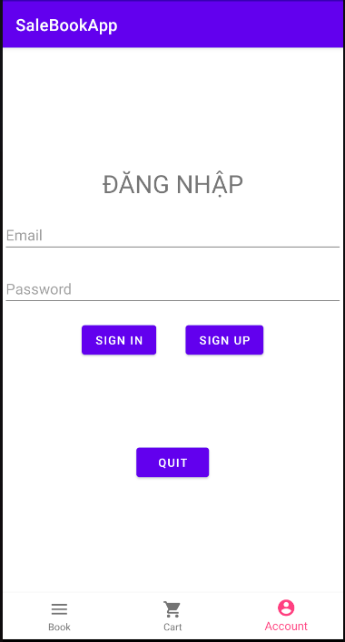

**2.Đăng ký**

Để đăng nhập vào được hệ thống, thì người dùng phải có thông tin tài khoản. Để có được tài khoản, người dùng cần tiến hành đăng ký tài khoản thông qua chức năng đăng ký.

Các bước của chức năng đăng ký:

* Người dùng nhấn vào button sign up để vào form đăng ký.
* Nhập đầy đủ các thông tin cần thiết, nếu sai hệ thống sẽ yêu cầu nhập lại cho đến khi thỏa điều kiện.
* Sau khi nhấn vào button create account, một mã xác nhận sẽ được gửi về email đăng ký. Người dùng nhập mã xác nhập, nếu mã hợp lệ người dùng đăng kí thành công.
* Nếu nhập sai hoặc nhập mã sau khi mã hết hiệu lực, người dùng phải yêu cầu hệ thống gửi lại mã xác minh mới.

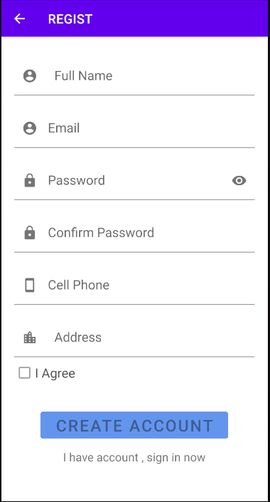

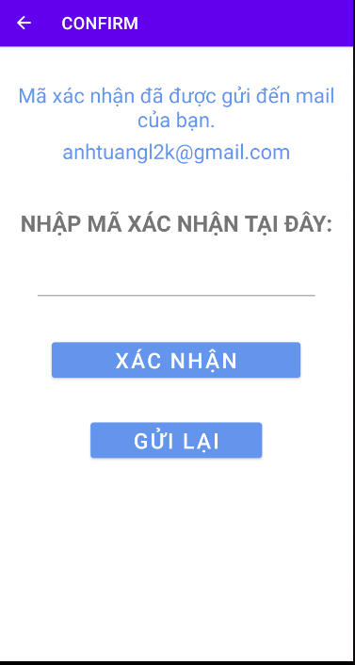

**3.Mua sách**

Một hệ thống thương mại điện tử phục vụ việc bán sách thì không thể thiếu chức năng mua sách đối với người dùng. Người dùng có thể chọn các loại sách mình cần và tiến hành đặt hàng.

Các bước của chức năng mua sách:

* Người dùng tìm kiếm và chọn loại sách cần mua.
* Nhấn vào số lượng cần mua, khi thêm số lượng hệ thống sẽ tự động thêm sách vào giỏ hàng.
* Nếu muốn giảm số lượng hoặc xóa sản phẩm khỏi giỏ hàng, người dùng thực hiện nhấn vào nút giảm số lượng.

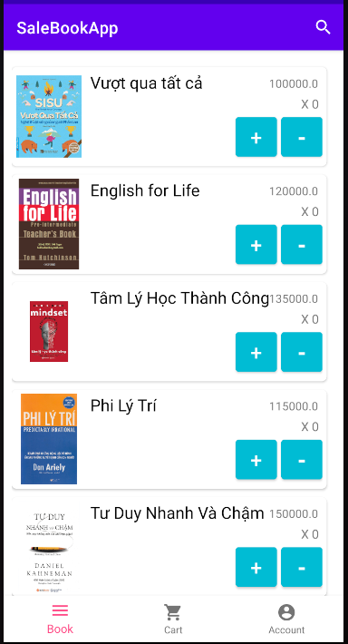

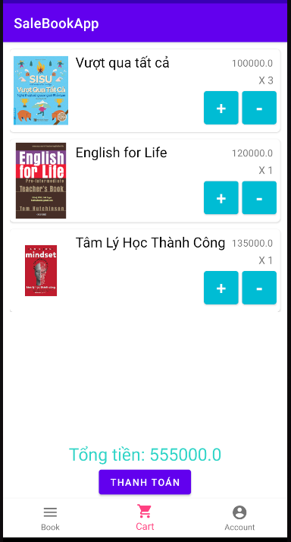

**4.Thanh toán**

Giỏ hàng và thanh toán là cốt lõi của một ứng dụng thương mại điện tử. Nếu thiếu chức năng này thì ứng dụng chỉ như đồ bỏ đi. Đây là chức năng cuối cùng trong quá trình mua sách của người dùng. Tại đây, người dùng thực hiện xác minh, kiểm tra thông tin cá nhân sau đó tiến hành đặt hàng.

Các bước của chức năng thanh toán:

* Sau khi kiểm tra giỏ hàng, người dùng click vào button “thanh toán” để tiến hành đặt hàng.
* Sau đó, người dùng thực hiện kiểm tra lại chính xác thông tin cá nhân, cách thức nhận hàng cũng như thanh toán cho đơn hàng.
* Hệ thống sẽ hiển thị hóa đơn, người dùng ấn vào nút “đặt hàng” sẽ đặt hàng thành công.

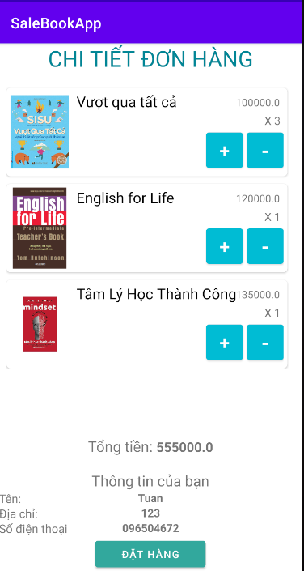

# Chương 5: Phân chia công việc

**1.** **Giới thiệu nhóm**

**Thành viên:**

**1. Phan Thị Như Quỳnh – 1851050124(Nhóm trưởng)**

**2. Lê Hữu Phước - 1851050120**

**3. Đặng Hoàng Bửu- 1851050010**

**4. Vũ Tấn Đạt - 1851050032**

**5. Nguyễn Quốc Vỹ – 1851050192**

Xin chào thầy, nhóm chúng em có năm thành viên. Trong quá trình học thì tụi em có một vài vấn đề trong việc tìm kiếm thành viên (do là có một vài bạn hủy môn trong quá trình học) nên bọn em tìm kiếm những bạn bị thiếu thành viên để bổ sung vào nhóm. Đó là quá trình hình thành của chúng em. Vì đa phần các bạn trong nhóm đều đã đi làm nên nhóm có rất ít thời gian thảo luận, thời gian đầu tụi em còn có thêm những khó khăn trong việc thảo luận đề tài cũng như chọn kĩ thuật để thực hiện bài tập lớn. Vì những lí do đó tụi em không thể bắt đầu thực hiện sớm bài tập lớn này. Nhưng không vì những lí do đó mà tụi em phải bỏ ngang bài này. Khi những bất đồng được giải quyết thì tụi em bắt đầu phân chia công việc với nhau để thực hiện bài tập lớn này.

**2.** **Phân chia công việc**

| **STT** | **Thành viên** | **Chi tiết công việc** |
| --- | --- | --- |
| 1 | Phan Thị Như Quỳnh  (nhóm trưởng) | Thiết kế cơ sở dữ liệu, làm chức năng thêm/sửa/xóa sản phẩm. Viết các câu lệnh truy vấn dữ liệu đổ ra giao. Hỗ trợ các bạn trong nhóm tương tác cơ sở dữ liệu và cài đặt công nghệ. Tìm kiếm tài liệu, lam chức năng thanh toán, chức năng thêm vào giỏ hàng, trang chủ hiển thị sách, chức |
| 2 | Lê Hữu Phước | Thiết kế cơ sở dữ liệu, thêm sản phẩm vào giỏ hàng, hủy sản phẩm trong giỏ hàng, cập nhật số lượng hàng trong giỏ hàng, tạo form cho người dùng nhập thông tin để đăng. Viết báo cáo mô tả nghiệp vụ |
| 3 | Đặng Hoàng Bửu | Thiết kế cơ sở dữ liệu, làm chức năng đăng nhập, đăng ký thành viên. Lưu thông tin đăng ký của User xuống cơ sở dữ liệu và xác thực khi User đăng nhập vào hệ thống. Viết báo cáo hướng dẫn sử dụng. |
| 4 | Vũ Tấn Đạt | Thiết kế cơ sở dữ liệu, truy vấn dữ liệu từ cơ sở dữ liệu lấy tất cả sản phẩm đổ ra giao diện và lấy chi tiết của từng sản phẩm có trong cơ sở dữ liệu. |
| 5 | Nguyễn Quốc Vỹ | Thiết kế cơ sở dữ liệu, làm chức năng chỉnh sửa thông tin cá nhân, chức năng xác nhận tài khoản đăng ký bằng Gmail. Viết báo cáo mô tả kỹ thuật và công nghệ. Tạo fragment và animation ban đầu |

# Chương 6: Kết luận và tự đánh giá

1. **Tự đánh giá về các ưu điểm của mình khi làm bài tập này**
   1. **Về kiến thức**

Qua quá trình học các kiến thức trên lớp cũng như làm bài tập này, em đã nắm vững hơn các kiến thức về :

* Hiểu rõ hơn về cách xây dựng 1 chương trình trên nền tảng mobile
* Nắm được cách thiết kế xử lý
  1. **Về kinh nghiệm**
* Lập kế hoạch, sắp xếp thời gian hợp lý để hoàn thành các mục của bài tập.
* Thiết kế được một số giao diện cơ bản.
* Kỹ năng phân tích, lên ý tưởng cho bài tập mình làm.

1. **Tự đánh giá về các nhược điểm của mình khi làm bài tập này**
   1. **Nêu các điểm còn sai, lỗi chưa khắc phục được**

* Các mô hình của hệ thống vẫn chưa được tối ưu.
  1. **Nêu các nhận xét nhược điểm về kiến thức và kỹ năng của mình**
* Tìm kiếm thông tin, lên ý tưởng về hệ thống vẫn chưa phong phú và thực tế.
* Nếu có nhiều thời gian hơn, hiểu sâu hơn về phân tích thiết kế hệ thống, sẽ làm nhiều chức năng cho hệ thống với các mức cụ thể và chi tiết.

**HẾT**